TermaLab
Sonda Smart
Dispositivo portatil de medicion de temperatura integrado con App de celular usando Wi-Fi
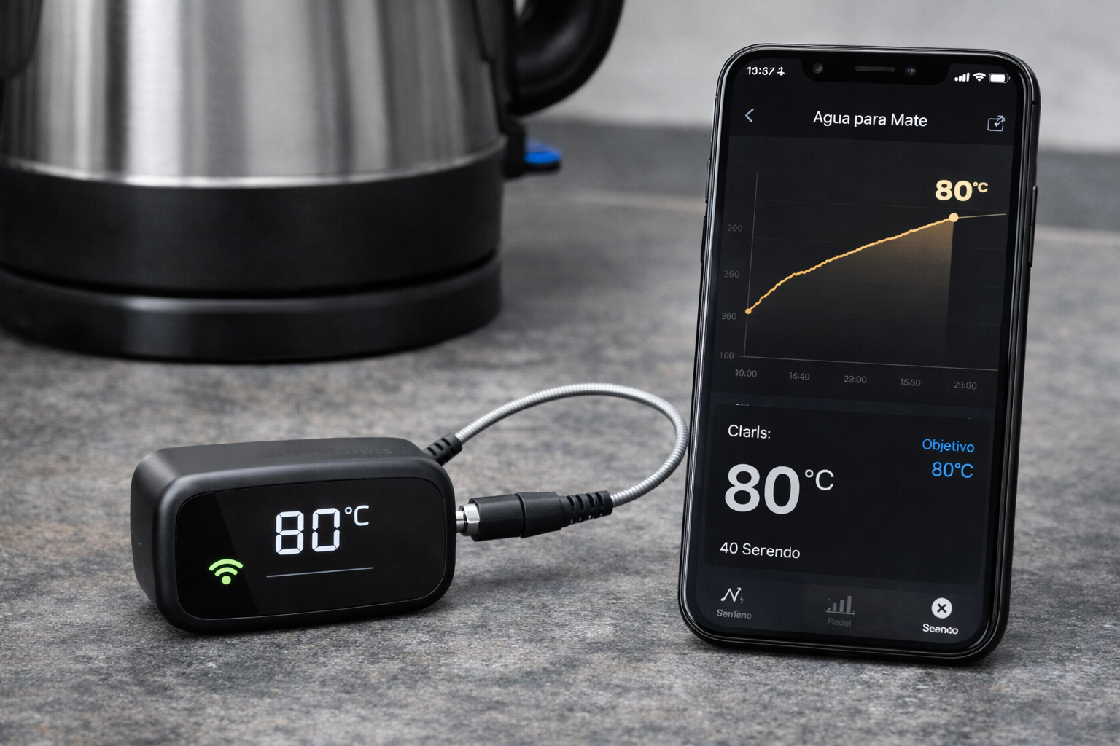
- Temvo
- Tempra
- Nivro
- Kelvi
- Tervo
- Brivo
- Sensiq

